Лабораторная работа №1

Выполнила: Михалович Татьяна Владиславовна

Группа 150501

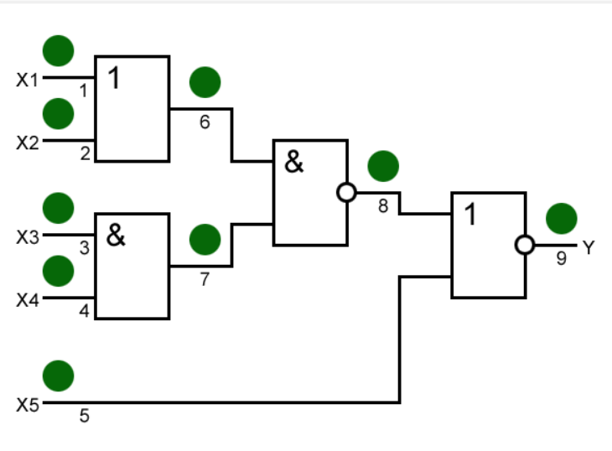



Неисправности покрывают наборы:

7) 11100

10) 01010

12) 00110

13) 10110

14) 01110

31) 11111

График покрытия:

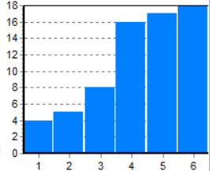

Метод активизации путей

|  |  |  |  |  |  |
| --- | --- | --- | --- | --- | --- |
|  | X1 | X2 | X3 | X4 | X5 |
| 1/0 | 1 | 0 | 1 | 1 | 0 |
| 1/1 | 0 | 0 | 1 | 1 | 0 |
| 2/0 | 0 | 1 | 1 | 1 | 0 |
| 2/1 | 0 | 0 | 1 | 1 | 0 |
| 3/0 | 1 | 0 | 1 | 1 | 0 |
| 3/1 | 1 | 1 | 0 | 1 | 0 |
| 4/0 | 0 | 1 | 1 | 1 | 0 |
| 4/1 | 1 | 1 | 1 | 0 | 0 |
| 5/0 | 1 | 1 | 1 | 1 | 1 |
| 5/1 | 0 | 1 | 1 | 1 | 0 |

Исходя из таблицы берем наборы: 10110, 00110, 01110, 11010, 11100, 11111.

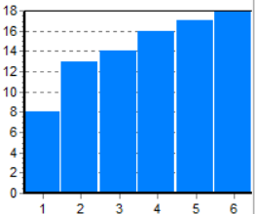

Реконвергентная схема

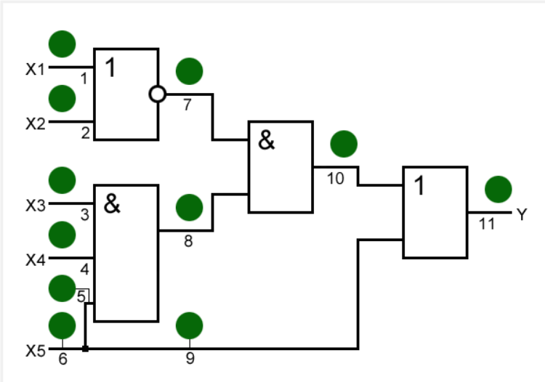

Тесты для точки 6 – 00001,00000.

Неисправность 5/0 не выявляется ни одним набором, а 5/1 – 00110.

Неисправность 9/0 выявляется набором 00001, а 9/1 – 00000.